铜山铜矿分公司前山露天采坑
回填修复工程劳务分包
招 标 文 件
（编号：TGJA-DELW-2022 -65 ）

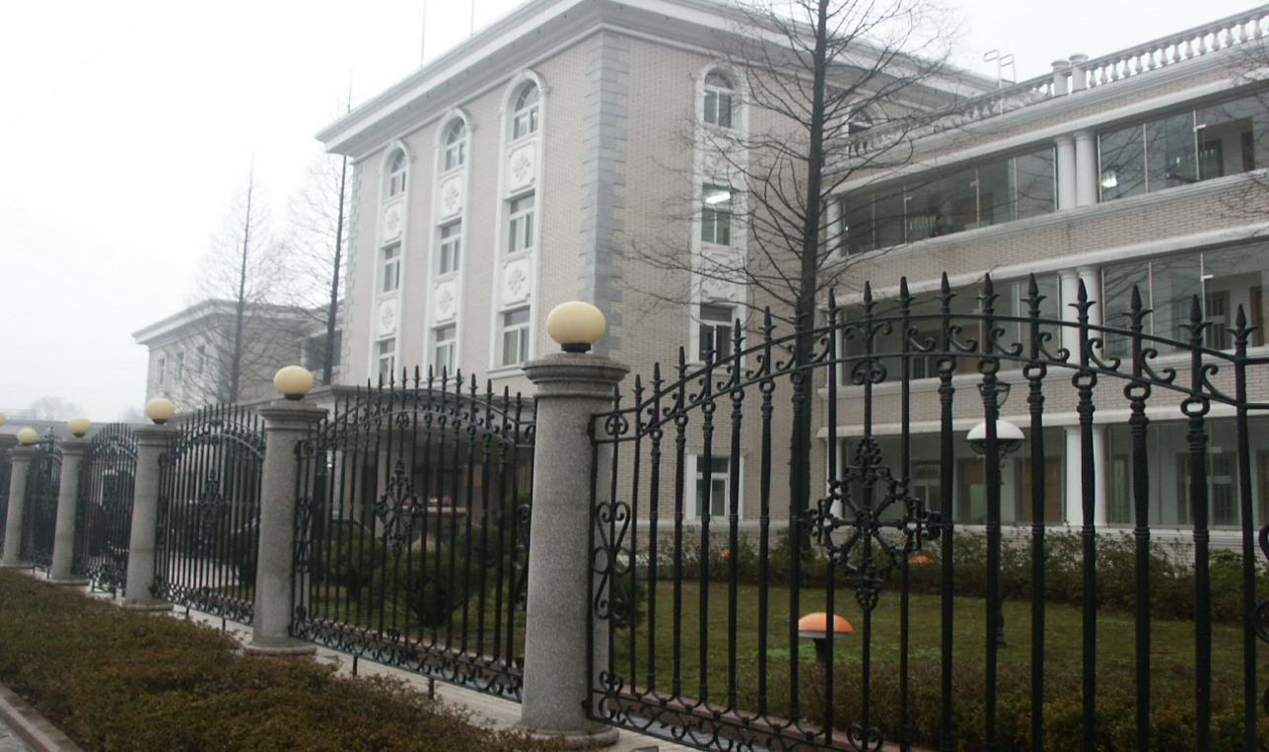

项目名称： 铜山铜矿分公司前山露天采坑回填修复工程
招 标 人： 铜陵有色金属集团铜冠建筑安装股份有限公司
日 期： 2022年11月4日

铜山铜矿分公司前山露天采坑回填修复工程
劳务招标书
根据公司印发《铜冠建安公司招标管理办法》文件规定，为了更好管控项目安全、质量、成本、进度及环境等管理，以及本工程专业施工特征要求，第二事业部提出申请铜山铜矿分公司前山露天采坑回填修复工程劳务分包进行招标。
- 招标形式及说明：
- 本次招标采取公开招标，投标单位不少于3家方可满足开标条件，要求为表现良好，无安全质量事故劳务公司。
- 承包方式：综合性班组，班组自备施工机具，项目部提供施工所需的水源、电源接驳点，由劳务队伍接驳至施工位置，住宿费用自行解决。
3、所需班组及劳动力人数：根据不同施工阶段，各工种要保证工期进度，视情况随时调整劳动力。施工高峰期间：班组不少于20人。
4、本次招标选择队伍数量：综合班组1个。
5、现场所有劳务人员实行考勤制管理。班组进入施工现场后，全员接受电子考勤（含班组长），未参加考勤不予签认劳务方单。所有劳务人员进场施工必须统一穿戴公司工作服和安全帽。
6、班组必须自行组织人员及时进行自带材料清理、整理，做好现场文明施工，达到铜陵市相关要求。
7、中标人一经中标，需签订安全互助金承诺，并按照《安全互助金管理办法》执行。在签订劳务分包合同时，应缴纳20万元履约保证金；履约保证金以现金形式缴纳2万元，余款18万元在当年的劳务工程款收入中按月扣清。
8、新进的劳务公司在投标前必须提供不少于2万元的安全风险抵押金证明，由财务部提供证明，否则不予投标。
9、踏勘现场联系人：项目负责人：胡升辉 电话：13965207025
10、招标清单中未能包含的，但属于该子项的零星工作内容，招标人可视情况安排中标人施工。其价格可参照投标报价，或按市场原则另行协商。
10、工程价款计价依据及结算方式：设置最高限价，具体见附表。
11、自公告之日起至2022年11月11日9：00前，潜在投标人携带公司相关证明到第二事业部公司一楼经营部进行资格审查，审查通过后填写报名登记表（申明：未进行报名登记的潜在投标人，投标文件在开标时按照废标处理）。联系人：齐亚萍； 联系电话：15156205399
二、工期要求：
满足业主单位工期要求。
三、其他要求：
1、服从项目部人员的管理。
2、所有人员进场施工必须统一穿戴公司工作服和安全帽，配备统一工作服与安全帽的费用自劳务结算中扣除。
3、劳务班组人员吃、住、行均自行解决。
4、合同条款及格式参照公司劳务分包合同协议。
5、要求施工单位作业人员必须年满18周岁至60周岁以下，有体检报告，需提供无犯罪记录证明及80万元以上意外伤害保险，各种证件必须真实合法有效，特殊工种必须持证上岗，如提供虚假资料，由乙方承担一切责任。
- 结算时需根据每月结算单开具3%增值税专用发票。
7、安全、质量、文明施工等需受招标人委托的项目部管控，符合招标人相关制度及要求。安全、质量、文明施工未满足要求视情形要求中标人支付1000-5000元违约金，情节严重招标人可终止合同并追偿。
8、各类违约金逾期不缴纳，自施工费用中双倍扣除。
四、投标文件格式及送达：
1、投标文件包含以下部分：
①投标人营业执照、法人身份证复印件。
②工期、质量及安全承诺表（见附表一）
③提供施工人员名单（注明工种、年龄、保险、无犯罪证明等信息，其中特种作业人员需要提供特种作业操作证复印件）。
④施工高峰期派驻现场施工人员数量及报价说明内容承诺函；
⑤投标报价表（见附表二）
注：不按照招标文件规定的格式填写报价及签字密封的情况均按废标处理；
2、投标文件正本一份，密封在档案袋内。在档案袋封面上盖公章并且注明工程名称、招标编号及投标公司名称，报价表上盖公章并公司法定代表人签字。
3、投标报名：铜冠建安公司第二事业部一楼经营部
报名联系人：范厚亮； 联系电话：15345622038。
标书领取人：齐亚萍；联系电话：15156205399。
4、投标文件送达地点：安徽省铜陵市黄山大道南段879号经营部投标室413室；
收件人：黄赟；联系电话：18656211500。
5、提交投标文件截止日期：2022年11月14日9时00分。
四、评标方式：
（一）、本次评标采用合理低价中标。
（二）、有类似施工经验的劳务公司优先。

附表一：

工程质量、工期、安全承诺函
序号 | 内容 | 要求及条件 | 奖励或处罚额 | 承 诺
1 | 质量奖罚 | 合格，符合设计及规范要求，未发生质量事故及质量缺陷 | 不超过工程结算价款的±0.5%，按月结算。 | 同 意
2 | 安全 | 安全无事故，符合5S管理要求，安全管理符合公司或项目部要求 | 不超过工程结算价款的±1%，按月结算。 | 同 意
3 | 工期 | 满足业主或施工合同要求，完成季、月、周计划安排 | 不超过工程结算价款的±0.5%，按月结算。 | 同 意

投标单位：（公章）

法定代表人：（签字）

日 期： 年 月 日

承诺函
若我单位中标，我单位承诺会根据不同施工阶段，各工种要保证工期进度，视情况随时调整劳动力。施工高峰期间：班组不少于20人，确保投入的现场劳动力满足施工要求。同时在施工期间有能力自行协调当地村民的关系，施工期间道路的畅通，且同意附件二报价说明中所有内容。

投标单位：（公章）

法定代表人：（签字）

日 期： 年 月 日

附件二
铜山铜矿分公司前山露天采坑修复项目报价表
工程名称：铜山铜矿分公司前山露天采坑修复项目
序号 | 工作内容 | 暂定  工程量 | 单位 | 劳务报价（含3%增值税） |  |  |  | 备注
 |  |  |  | 最高限价（元） | 限价合计（元） | 报价 | 报价合计（元）
一 | Ⅰ-Ⅶ区土石方工程
1 | 回填种植土、覆土 | 29900.00 | m3 | 7 | 209300.00 |  |  | 1.场地内清表、购置或挖运各类种植回填土、摊铺、整平、人工修整、修筑施工运输道路、工作面内排水、车辆运输冲洗台、裸露土方绿网覆盖、运输路面清扫、洒水降尘等回填种植土所发生的一切工作内容；  2．回填种植土运距自行考虑；  3. 以上综合单价含所有人工、机械、材料（6针绿网等材料）、回填土协调或购置、绿网覆盖、挖掘机进退场、路面清扫、冲洗、降尘、渣土证办理、村民协调、赔偿、挖掘机及压路机进退场等一切费用。
2 | 土方回填（分层+夯实整平） | 29900.00 | m3 | 2 | 59800.00 |  |  | 1、土石方摊铺、整平、压路机分层碾压夯填、裸露土方6针绿网覆盖、洒水降尘、挖掘机及压路机进退场、环刀取样试验等土方夯填所发生的一切工作内容；  2、土方回填碾压压实度达到94%以上，  3. 以上综合单价包括为以上施工内容所发生的人工、机械、材料、措施费、利润、管理、税金等一切费用。
3 | 清理浮石 | 15000.00 | m3 | 8 | 120000.00 |  |  | 1.边坡或场地内浮石机械清理人工配合、装车、自卸汽车场地倒运、修理边坡、安全防护措施搭设、人工监护、洒水降尘等清理浮石所发生的一切工作内容；  2．石方运距：场地内倒运；  3. 以上综合单价包括为以上施工内容所发生的人工、机械、材料、措施费、利润、管理、税金等一切费用。
二 | 截排水工程
1 | 沟槽或基坑土方开挖 | 1200 | m3 | 2.5 | 3000.00 |  |  | 1.挖土,清理机下余土、修理边坡、工作面内排水；  2. 以上综合单价包括为以上施工内容所发生的人工、机械、材料、措施费、利润、管理、税金等一切费用。
2 | 人工配合清基 | 400 | m2 | 3.5 | 1400.00 |  |  | 1、基坑、基槽20cm以内土方人工开挖、清理，运输至基坑、基槽上，按基础垫层底面积计算。  2、以上综合单价包括为以上施工内容所发生的人工、机械、材料、措施费、利润、管理、税金等一切费用。
3 | 水池、截洪沟、基础及框架结构梁板、柱等模板安拆 | 500 | m2 | 75 | 37500.00 |  |  | 1、水池、截洪沟、基础及框架结构梁板、柱等模板制作、安装、拆除，模板支撑架搭设、拆除，对拉螺杆、止水螺杆制作、安装、拆除、螺杆孔洞处理，材料倒运、材料垂直运输、单面脚手架搭设、清理归堆、在指定地点码放整齐。  2、以上综合单价包括为以上施工内容所发生的人工、机械、材料（材料含钢管、扣件、模板、木方等所有材料及螺杆、铁钉等辅材）、措施费、利润、管理、税金等一切费用。  3、按混凝土接触面积计算。
4 | 水池、截洪沟、基础及框架结构梁板、柱等砼浇筑 | 150 | m3 | 20 | 3000.00 |  |  | 1、水池、截洪沟、基础及框架结构梁板、柱混凝土浇筑、收光、养护。  2、以上综合单价包括为以上施工内容所发生的人工、机械、辅材（不含砼主材）、措施费、利润、管理、税金等一切费用。
5 | 水池、截洪沟、基础及框架结构梁板、柱等钢筋制安 | 50 | t | 900 | 45000.00 |  |  | 1、配合钢材卸车，钢筋制作、安装，厂区内运输，垂直运输等钢筋制安一切施工内容。  2、以上综合单价包括为以上施工内容所发生的人工、机械、辅材（不含钢筋主材，含扎丝、焊条等辅材）、措施费、利润、管理、税金等一切费用。
6 | M10砂浆砌Mu 30毛石截水沟 | 1500 | m3 | 300 | 450000.00 |  |  | 1、毛石水沟砌筑、砂浆拌制、毛石材料倒运、毛石水沟缝等所有水沟砌筑发生的一切施工内容。  2、以上综合单价包括为以上施工内容所发生的人工、机械、主辅材（含毛石、水泥砂浆等一切材料费，毛石材料可以利用山边清理的块石但不得使用含污染物的矿渣）、措施费、利润、管理、税金等一切费用。
最高限价 |  | 929000.00元 | 报价合计 |  |  | 元
报价说明：
- 未明确项目按与业主单位税前结算造价进行下浮20%（乙方承担并开具相应合法有效的增值税专用发票）。
- 以上报价含3%增值税，乙方承担并开具相应合法有效的增值税专用发票。
3、中标单位施工中要做好成品保护，如果施工中对我方施工完成的工程进行破坏将给予中标单位工程决算价的2%处罚，且施工所发生一切费用均由中标单位承担。
4、工程施工完成后办理最终决算时应提供项目部确认的工期、安全及质量证明文件，如果不办理将不予办理最终结算。
5、本工程招标代理费由乙方承担。

一、施工说明：
1、本工程工期紧、任务重，请投标方务必到现场勘查。联系人：齐亚萍； 联系电话：15156205399。
2、中标人必须自行组织人员及时进行自带材料清理、整理，做好现场文明施工，达到铜陵市相关要求。
3、中标人自备施工机具，项目部提供施工所需的水源、电源接驳点，由中标人接驳至施工位置（电缆电线、水管等由中标包单位提供），住宿费用自行解决。
4、工程完工后由项目部进行验收并办理成品交接，但并不免除中标单位保修责任。
5、材料卸货、运至仓库以及材料装车、从仓库运输至施工现场、进场材料保管均由中标人自行负责（包括防雨水、防火、防盗等）。
6、所报单价包含所有措施费用，如：现场不设置生活区以及工具房、进场施工人员费用、现场的放线、测量费用（不含工程定位）、材料的水平、垂直运输费用、模板超高费、因赶抢工期而发生的措施费用；施工期间安全防护、成品保护；每日完工后现场清理；现场文明施工、满足管理方的5S管理；油漆桶、材料包装等杂物按指定点堆放或装车外运等。
7、本工程招标的工程量依据建设单位所提供的清单，实际工作量可能会因图纸变更、现场条件等发生变化，但工程量的减少执行此单价，投标人需充分考虑；
8、中标人需严格按甲方出具的施工图或招标清单中的工作内容进行施工，工程量按实际完成量及不超过甲方同业主结算量进行结算。
9、中标人在施工中甲供材料消耗量超量所发生费用均中标人承担。
10、工程付款均需提供增值税专用发票。
11、所有报价均已包含施工时产生的垃圾运输费用。
12、所有乙方提供主材均需提供产品合格证及产品质量检测报告，并满足业主竣工验收要求。
13、进入现场施工人员必须实名制考勤，并提供劳务人员工资表。招标人支付进度款时，优先支付劳务人员工资。
投 标 人：
法定代表人：
日 期： 年 月 日

